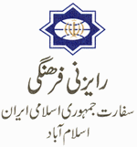
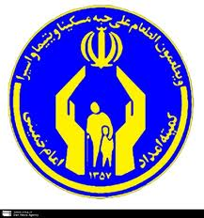
بسمه تعالی

گزارش اهدای کمک های کمیته امداد حضرت امام خمینی(ره)
به خانواده های محروم و بیت شهدای شیعیان در پاکستان

در راستای سفر هیأتی از مسئولان محترم کمیته امداد امام خمینی(ره) به پاکستان و دیدار و گفت و گوی جناب آقای انواری سرپرست محترم کمیته مزبور و گروه همراه با رایزن فرهنگی کشورمان در اسلام آباد(در مهر ماه) و بر اساس توافقات صورت گرفته بین طرفین، مقرر گردید با پشتیبانی و مساعدت مالی آن نهاد محترم و همکاری رایزنی فرهنگی، مجموعه برنامه های خیریه و امدادی برای خانواده های آسیب پذیر شیعیان به ویژه شهدای ترور در مناطق مختلف پاکستان اجرا شود. در این راستا اولین اقدام با حمایت مالی آن کمیته محترم و برنامه ریزی و هماهنگی رایزنی فرهنگی با شخصیت های حقیقی و حقوقی ذیربط و پس از تحقیق، بررسی و شناسایی دقیق خانواده های مستحق و نیازمند و نیز تهیه و توزیع تعداد 1000 بسته مواد غذای بین آنان انجام شد.
بسته های حمایتی در دو بخش تهیه و توزیع شد. بخش اول مربوط به منطقه شیعه نشین پاراچنار بود که (به دلیل وجود کشت بومی برنج و استفاده اکثریت مردم از این محصول بنا به پیشنهاد بزرگان منطقه و) با مشارکت 20 تا 30 درصدی خیرین محلی، 500 بسته مواد غذایی شامل روغن، شکر، چای و ادویه تهیه شده و پس از تحقیقات لازم میان خانواده های مورد نظر در این منطقه توزیع گردید. بخش دوم شامل 500 بسته مواد غذایی برنج، روغن و شکر بود که برای سایر مناطق محروم شیعیان تهیه شده و در محل رایزنی فرهنگی به نمایندگان معتمدین و شخصیت های سرشناس تحویل گردید.
از نکات مهم اینکه اولویت در توزیع کمک ها، خانواده شهدایی بود که توسط گروهای تروریستی به شهادت رسیده اند. دیگر اینکه در مراحل خرید، بسته بندی، انتقال و تحویل اجناس به مستمندان، تعدادی از خیرین و عوامل آنها در هر یک از مناطق به صورت فعال و خودجوش همکاری و مساعدت های لازم را مبذول داشتند. همچنین آنان به میزان 15 تا 30 درصد هزینه ها را خود تقبل نمودند.

منطقه پارا چنار
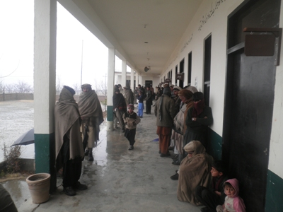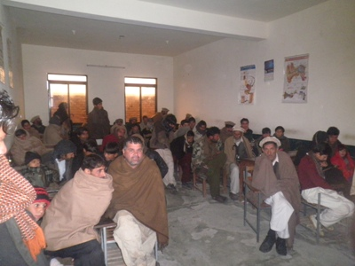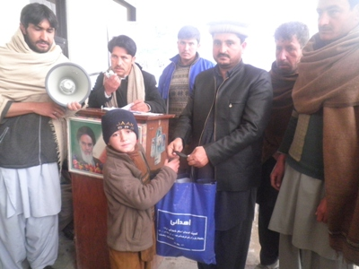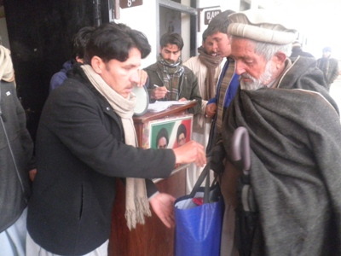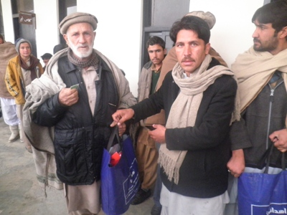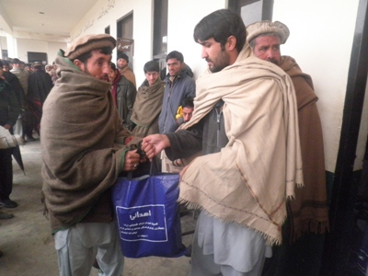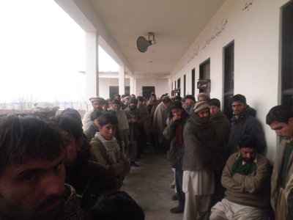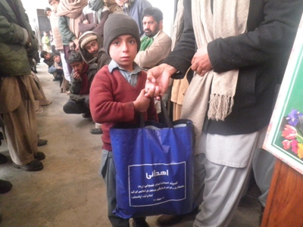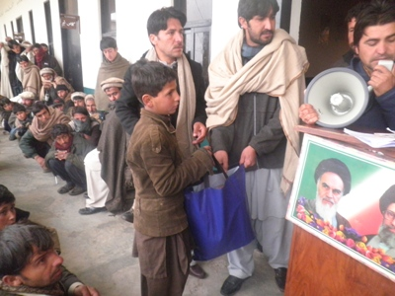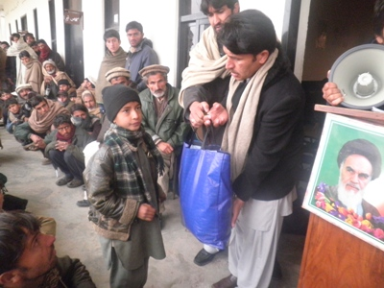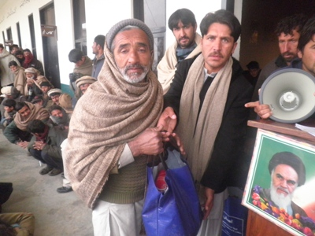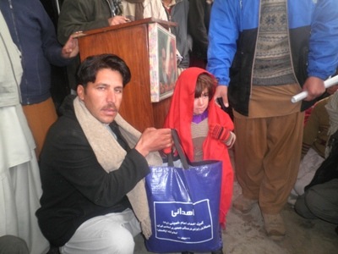

منطقه شهداي دهوک سيدان
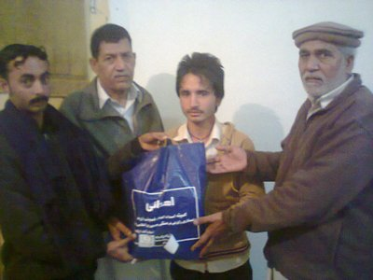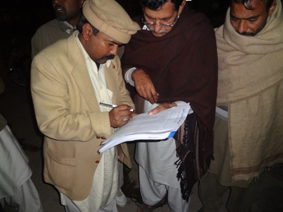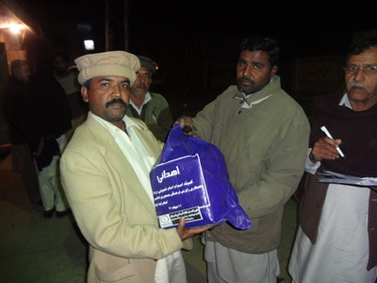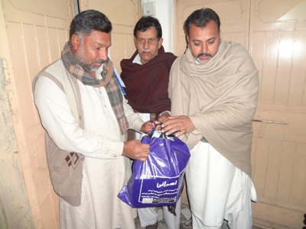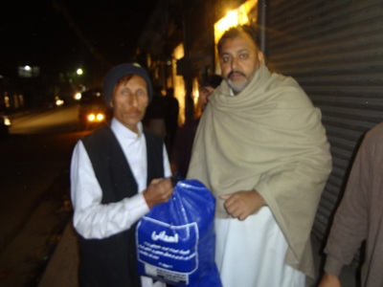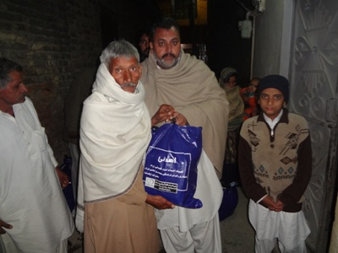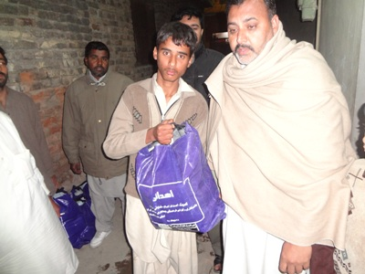

منطقه دهميال کيمپ
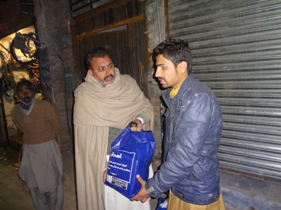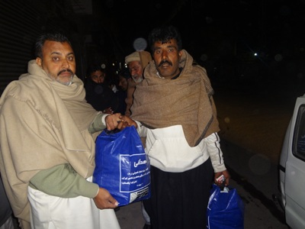

منطقه چکري
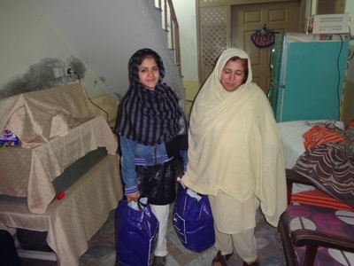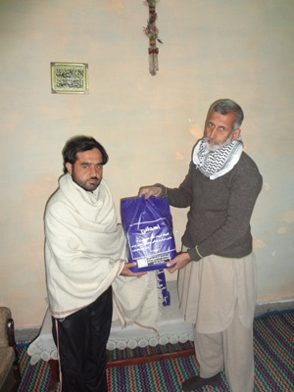

منطقه ادیاله رود راولپندی- مسجد گلشن
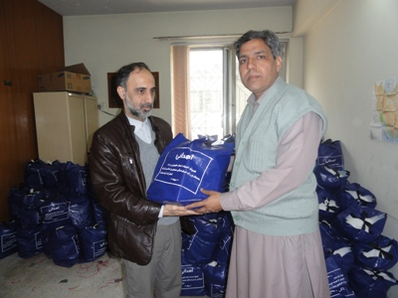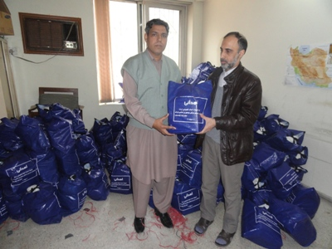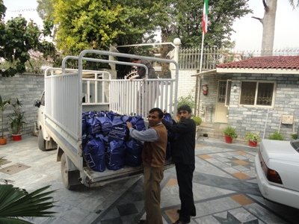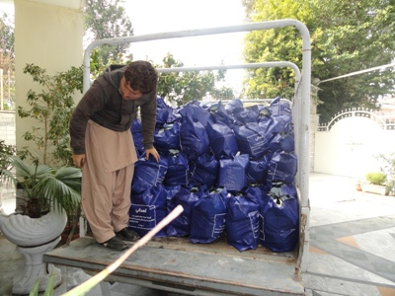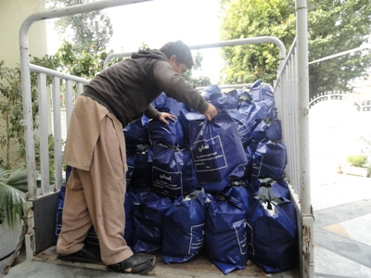

مکتب زينب، بهاره کهو اسلام آباد
